2.1 Considerações Iniciais

Nesse capítulo, encontram-se os principais conceitos utilizados para o desenvolvimento do projeto, assim como a bibliografia necessária para compreender os problemas que surgiram no decorrer do projeto.

2.2 Automação Residencial

A automação residencial, que também é conhecida como Domótica ou *Smart Home*, é uma área que vem ganhando muita visibilidade nos últimos anos. Segundo (BOLZANI, 2004), automação residencial é “um conjunto de tecnologias que ajudam na gestão e execução de tarefas domésticas cotidianas”, já para (WORTMEYER; FREITAS; CARDOSO, 2005), a automação residencial “representa o emprego de tecnologias ao ambiente doméstico (incluindo residências, condomínios, hotéis), com o objetivo de propiciar conforto, praticidade, produtividade, economia, eficiência e rentabilidade, com valorização da imagem do empreendimento e de seus usuários”.

De acordo com (Accardi; Dodonov, 2012), os elementos básicos da automação residencial são: Controladores, Sensores, Atuadores, Barramentos e Interfaces.

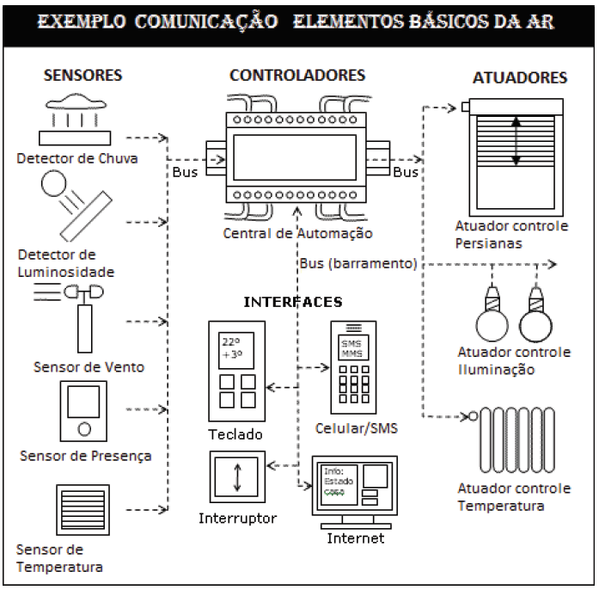

(Exemplo da comunicação dos elementos básicos na automação residencial (CASADOMO, 2010))

Controladores, como o Arduino, são os responsáveis por controlar os sensores e atuadores, monitorando as informações dos sensores e enviando comandos para os atuadores. Os sensores são responsáveis por detectar estímulos e medir grandezas físicas e eventos tais como umidade, insolação e temperatura e transformá-los em valores que possam ser manipulados por computadores. Já os atuadores são dispositivos eletromecânicos que vão receber comandos do controlador e ativar equipamentos automatizados (Accardi; Dodonov, 2012).

Os Barramentos são meios físicos por onde a informação será transmitida, por exemplo, módulos *Bluetooth* (Accardi; Dodonov, 2012).

Por fim, as Interfaces são responsáveis por permitir ao usuário visualizar as informações do sistema e interagir com o mesmo (CASADOMO, 2010).

2.3 Processamento de Imagens

Processamento de imagem é qualquer tipo de processamento onde a entrada consiste em uma imagem que tem como resultado uma outra imagem ou algum tipo de informação. Essa área vem de Processamento de Sinais, sendo um sinal, assim como uma imagem, um suporte físico que carrega no seu interior uma informação (Albuquerque; Albuquerque).

Portanto, segundo (Albuquerque; Albuquerque), processar uma imagem consiste em transformá-la sucessivamente a fim de extrair sua informação mais facilmente.

2.3.1 OpenCV

A ferramenta OpenCV (Open Source Computer Vision Library) é uma biblioteca lançada sob uma licença BSD, o que a torna livre para uso comercial e acadêmico. Ela possui interfaces para as linguagens C, C++, *Java* e *Python* e suporta os sistemas operacionais *Windows, Linux, MacOS, iOS* e *Android.*

As principais aplicações da biblioteca OpenCV são na área de Processamento de Imagem e Visão Computacional. Possuindo mais de 2500 algoritmos otimizados (<http://opencv.org/about.html>), essa biblioteca pode ser utilizada para detectar e reconhecer faces, identificar objetos, juntar imagens em uma panorâmica de alta resolução, modificar imagens e muitas outras aplicações.

2.3.1.1 Stitching

O processo de Stitching encontrado na biblioteca OpenCV, consiste em, a partir de imagens que possuam um certo grau de *overlap*, criar uma imagem panorâmica.

Ao receber as imagens como entrada, o algoritmo vai extrair as características SIFT (Scale-invariant feature transform), encontrar os *k* vizinhos mais próximos pra cada característica extraída usando uma árvore k-d e então, para cada imagem: selecionar *m* imagens candidatas que possuem o maior número de característica que combinam com a imagem; encontrar combinações de característica que sejam geometricamente consistentes e utilizar RANSAC (Random sample consensus – método iterativo para estimar parâmetros de um modelo matemático de um conjunto de dados observados que possuam *outliers*) para resolver a homografia entre um par de imagens; encontrar componentes conectados de imagens que combinam e para cada componente conectado: Executar *bundle adjustment* para resolver as rotações θ1, θ2,θ3 e comprimento focal *f* de todas as câmeras e renderizar a panorama usando *multi-band blending* (Brown; Lowe, 2007)

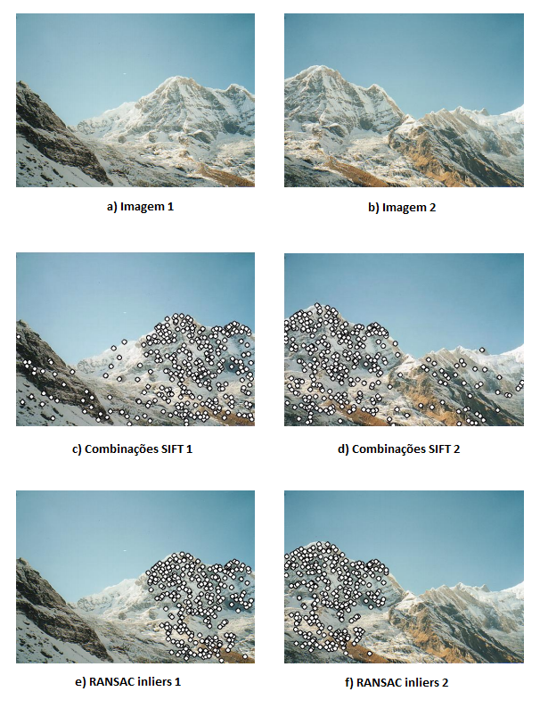

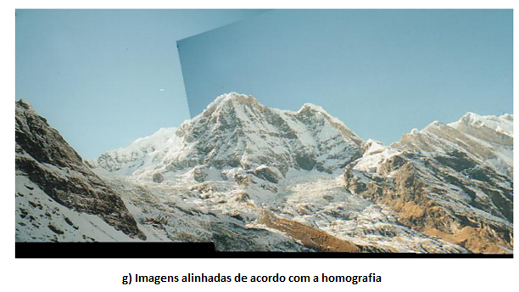

(Fonte <http://matthewalunbrown.com/papers/ijcv2007.pdf>)

2.3.2 Espaço de Cores

O espaço de cores é um espaço geométrico de três dimensões com eixos definidos de tal forma que possa representar todas as cores que são percebidas por humanos ou outros animais (Kuehni, 2003). Nesse espaço, cada cor é representada por um ponto.

A razão do espaço de cores ser representado em três dimensões é o fato da cor ser uma sensação criada em resposta a excitação do nosso sistema visual pela luz quando ela incide sobre a retina dos nossos olhos. Como a retina humana possui três tipos de células fotorreceptoras, chamadas de cones, a cor pode ser representada por um vetor de três componentes (Plataniotis; Venetsanopoulos, 2000).

2.3.2.1 Espaço RGB

O espaço de cor RGB é um modelo de cor aditivo baseado nas três cores primarias: Red (Vermelho), Green (Verde) e Blue (Azul). Ele é o modelo mais utilizado em meios digitais pois a combinações de suas cores primarias reproduz a grande maioria do espaço de cores humano.

A representação de uma cor é dada por um número que indica o quanto de cada cor primária está presente. Na figura abaixo, os valores de R, G e B estão normalizados e variam entre 0 e 1:

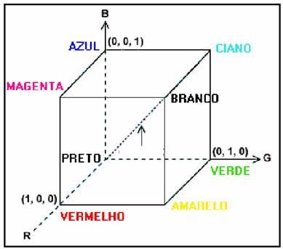

(Fonte: <http://www.ufrgs.br/engcart/PDASR/formcor.html>)

Quando pensamos na representação de uma cor no modelo RGB em computadores, o valor de cada cor varia entre 0 e 255, sendo 255 o valor máximo que um byte (8 bits) pode armazenar.

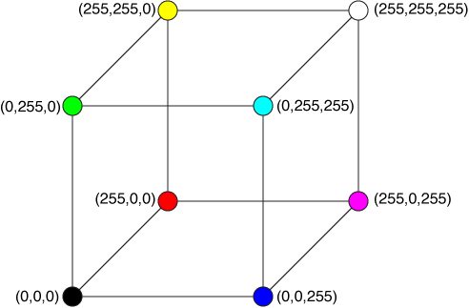

(Fonte: http://xstitch.zachrattner.com/Images/RGBCube.png)

2.3.2.1 Espaço HSV

Embora o espaço RGB seja o mais utilizado para representações digitais de cores, ele não representa de maneira exata a maneira que as cores são percebidas pelo olho humano. A sigla HSV significa Hue (tonalidade), Saturation (Saturação) e Value (Valor). Uma das vantagens desse modelo é separar informação cromática (Tonalidade e Saturação) da informação acromática (Valor) (Loesdau; Chabrier; Gabillon, 2014).

A Tonalidade é responsável por definir a cor do objeto, ela representa a medida do comprimento de onda médio da luz que ele reflete. Seus valores vão de 0 a 360º (<http://www.ufrgs.br/engcart/PDASR/formcor.html>).

A Saturação representa a “pureza” da cor. Quanto menor o valor, mais acinzentada fica a imagem. E por fim, o Valor representa o brilho da cor. Ambos os valores vão de 0 a 1.

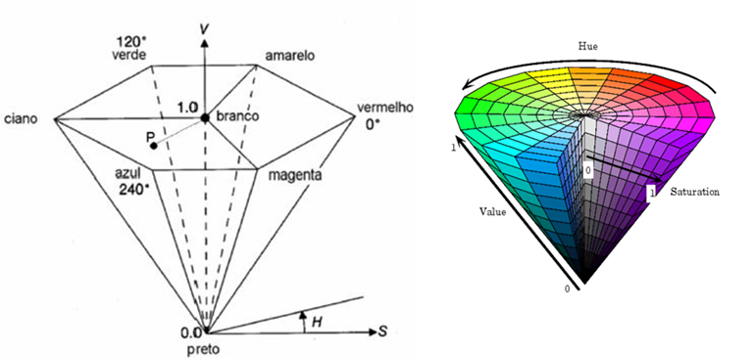

(Hexágono representando o modelo de cores HSV. Fonte: ENVI (2000) e https://edoras.sdsu.edu/doc/matlab/toolbox/images/color11.html)

2.3.3 Segmentação de Imagem

Segmentar uma imagem significa particioná-la em regiões distintas onde cada pixel contém atributos similares. O passo de segmentação é muito importante numa análise de imagem.

A forma mais simples de segmentação é o *tresholding.* O *tresholding* consiste em transformar uma imagem colorida (ou em escalas de cinza) em uma imagem binária que pode ser usada como um mapa. Essa imagem possui duas regiões: uma com pixels abaixo do valor de *treshold* e outra com valores iguais ou acima do valor de *treshold*. A maior dificuldade dessa técnica é encontrar o valor ideal de *treshold.*

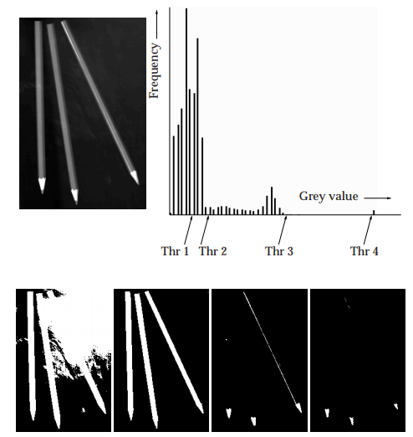

(Exemplo de uma imagem e o efeito de quatro valores diferente de trehsold. Fonte: <http://www.cs.uu.nl/docs/vakken/ibv/reader/chapter10.pdf>)

2.3.4 Processamento Morfológico

Imagens, ou, como foi definido acima, mapas binários, gerados através do *tresholding* normalmente possuem imperfeições, distorções causadas por ruídos. O processamento morfológico tem como objetivo remover essas imperfeições.

O processamento morfológico em si é um conjunto de operações não-lineares relacionadas à morfologia das características de uma imagem. Segundo (<https://en.wikipedia.org/wiki/Mathematical_morphology>), as operações morfológicas baseiam-se na ordem relativa dos pixels e não em seus valores numéricos, o que faz com que sejam ideais para processamento de imagens binárias (<https://www.cs.auckland.ac.nz/courses/compsci773s1c/lectures/ImageProcessing-html/topic4.htm>).

2.4 Topologia de Rede

Topologia de rede é o canal por onde os componentes de uma rede estão conectados entre si. Ela pode ser tanto lógica como física .

A Topologia Física é o layout físico da rede, representando como os cabos estão conectados, já a Topologia Lógica representa a maneira na qual os dados são transmitidos entre os componentes da rede.

2.4.1 Topologia de Rede em Estrela

Na topologia de rede em estrela, há um nó central por onde toda a informação deve passar obrigatoriamente. Esse nó central está conectado a todos os outros nós presente na rede e é responsável por gerenciar o fluxo de informação de toda a rede. Portanto, se um nó quer se comunicar com outro nó, ele deve primeiro mandar a informação ao nó central que irá repassar para o nó destino a informação.

As principais vantagens de uma topologia de rede em estrela são a facilidade de se inserir um novo componente e a imunidade da rede como um todo a um problema em um dos nós periféricos. Caso um desses nós tenha um problema, o funcionamento da rede não é comprometido.

Já as desvantagens dessa topologia é a limitação para redes pequenas e a dependência do nó central para o funcionamento.

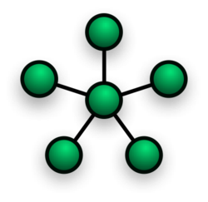

(Fonte: https://pt.wikipedia.org/wiki/Rede_em_estrela)